WAS

**■ 웹 서버(Web Server)**  
 - 클라이언트의 요청을 받아 HTML이나 오브젝트를 HTTP 프로토콜을 이용해 전송하는 것.  
   사용자가 클라이언트로 요청을 보내오면 그 명령에 대한 처리를 실행하고 다시 사용자에게 답변을 보내준다.  
 - 사용자가 요청한 것들 중에 웹 서버 자체적으로 처리할 수 없는 것들을 톰캣과 같은 컨테이너나 PHP 모듈과 같이 처리할 수 있는 곳으로 넘겨 처리 결과를 받아와서 사용자에게 넘겨주는 역할도 수행한다.  
  
 - 웹 서버는 웹 문서를, WAS는 JSP 페이지 등을 양분하여 서버 부담을 줄이는 것이 가능하다.  
 - Apache, IIS(Internet Information Server), WebtoB 등  
  
  
**■ 웹 어플리케이션 서버(Web Application Server / WAS)**  
 -  웹 서버 + 웹 컨테이너.

 -  웹상에서 사용하는 컴포넌트들을 올려놓고 사용하게 되는 서버

 - 웹 서버만 구축된 서버는 웹 페이지, 이미지 등 정적인 페이지를 생성하지만,  
   JSP 컨테이너가 탑재되어 있는 WAS는 JSP 페이지를 컴파일 해 동적인 페이지를 생성한다.  
  
  
  
   
**■** **웹 서버와 WAS의 차이점**  
 - 웹 서버와 WAS를 구별 짓는 것은 동적 서버 콘텐츠를 수행하는가? 만약 수행한다면 WAS로 보면 된다.  
 - 웹 서버 : 정적인 HTML이나 이미지를 제공하는 서버.  
   WAS : 동적인 처리를 담당하는 서버.   
  
  
  
**■ 웹 서버와 WAS의 일반적인 구성**  
 - 사용자가 브라우저에서 요청을 하게 되면 다음과 같이 웹 서버와 WAS 서버를 거쳐 응답이 돌아오게 된다.  
   사용자 요청(웹 브라우저) -> 웹 서버 -> WAS(동적 처리) -> 웹 서버 -> 사용자 응답 메세지(웹 브라우저)

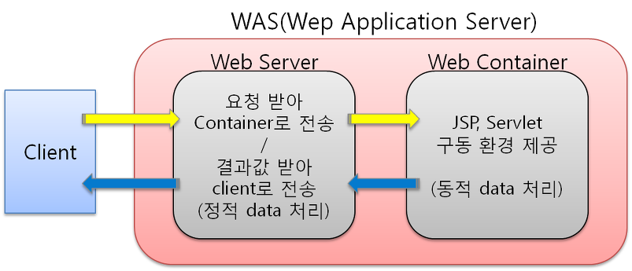

요약: 큰 범위로 보자면 백엔드를 구축하여 동적인 처리를 해주는 웹서버 기능이 달려있는 것들 을 WAS서버라고 부르는 것 같다. 그리고 보통은 jsp와 sublet, container 같은 걸 많이 쓰는 듯 하다. 하지만 asp, php 등 모두 was로 이용될 수 있다.

스케일아웃

‘스케일 아웃’이란 서버를 여러 대 추가하여 시스템을 확장하는 방법입니다. 예를 들어, ‘1’의 처리 능력을 가진 서버에 동일한 서버 4대를 더 추가하여, 총 ‘5’의 처리 능력을 만드는 것입니다. 서버가 여러 대가 되기 때문에 각 서버에 걸리는 부하를 균등하게 해주는 ‘로드밸런싱’이 필수적으로 동반되어야 합니다. 스케일 아웃의 경우, 서버 한 대가 장애로 다운되더라도 다른 서버로 서비스 제공이 가능하다는 장점이 있습니다. 반면 모든 서버가 동일한 데이터를 가지고 있어야 하므로, 데이터 변화가 적은 ‘웹 서버’에 적합한 방식입니다.

DB모니터링

참고자료: <https://www.slideshare.net/LeeIGoo/db-wgraphitegrafana>

DB모니터링은 여러 성능 지표에 대한 데이터를 실시간으로 수집하고 시각화하여 보여주는 것이 기본적인 기능으로 보인다. 이 과정에서 부하를 적게 주는 것이 중요한 일인듯하다. 많은 회사들이 db나 서버 성능 모니터링 솔루션을 판매하고 있다. 이것을 위해서는 먼저 모니터링 지표에 대해 알아볼 필요가 있을 듯 한데, db별로 다른 것 같으니 알티베이스 기업의 이야기를 들어보는 것이 좋을 것 같다.